МИНИСТЕРСТВО НАУКИ И ВЫСШЕГО ОБРАЗОВАНИЯ

РОССИЙСКОЙ ФЕДЕРАЦИИ

ФЕДЕРАЛЬНОЕ ГОСУДАРСТВЕННОЕ БЮДЖЕТНОЕ

ОБРАЗОВАТЕЛЬНОЕ УЧРЕЖДЕНИЕ ВЫСШЕГО ОБРАЗОВАНИЯ

«ОРЛОВСКИЙ ГОСУДАРСТВЕННЫЙ УНИВЕРСИТЕТ

ИМЕНИ И.С. ТУРГЕНЕВА»

Кафедра информационных систем и цифровых технологий

**ОТЧЕТ**

по лабораторной работе №3

на тему: «Функциональное тестирование программного обеспечения»

по дисциплине: «Качество и тестирование программного обеспечения»

Вариант 10

Выполнил: Музалевский Н.С.

Институт приборостроения, автоматизации и информационных технологий

Направление: 09.03.04 «Программная инженерия»

Группа: 92ПГ

Проверил: Олькина Е.В.

Отметка о зачете:

Дата: «____» __________ 2022 г.

Орел, 2022 г.

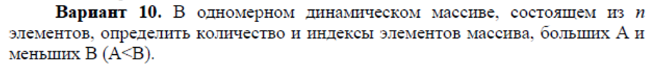

**Программа на C#:**

List<int> allnumbers = new();

Random rnd = new Random((new Random()).Next());

for (int i=0;i<100;i++)

{

allnumbers.Add(rnd.Next(1, 100));

}

int b = rnd.Next(1, 100);

int a = rnd.Next(0, 100);//rnd.Next(0, b);

List<int> numbers = new();

if(a<b)

{

for(int i=0;i<allnumbers.Count;i++)

{

if(allnumbers[i]>a&&allnumbers[i]<b)

{

numbers.Add(allnumbers[i]);

Console.Write(i+",");

}

}

if(numbers.Count!=0)

{

Console.WriteLine($"Количество: {numbers.Count}");

}

else

{

Console.WriteLine($"В массиве нет элементов больших A и меньше B");

}

}

else

{

Console.WriteLine($"А>=B");

}

**Причины:**

1) a>=b;

2) Count>0;

3) Count=0;

**Следствия:**

**101) Сообщение об ошибке “A>=B”**

**102) Вывод найденных числе и их количества**

**103) Сообщение об ошибке “В массиве нет элементов больших А и меньших B”**

На основе выделенных причин и следствий был разработан причинно-следственный граф, представленный на рисунке 1.

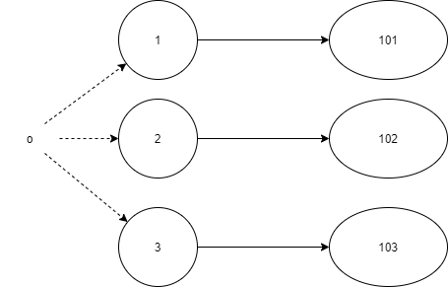

Рисунок 1 – Причинно-следственный граф

|  |  |  |  |
| --- | --- | --- | --- |
|  | 1 | 2 | 3 |
| 1 | 1 | 0 | 0 |
| 2 | 0 | 1 | 0 |
| 3 | 0 | 0 | 1 |
| 101 | 1 | 0 | 0 |
| 102 | 0 | 1 | 0 |
| 103 | 0 | 0 | 1 |

Тестовый вариант 1 (столбец 1) **ТВ1:**

ИД: A = 20, B= 10, mas = 10,11,23,445,3

ОЖ.РЕЗ.: А>=B

Тестовый вариант 2 (столбец 2) **ТВ2:**

ИД: A = 10, B= 20, mas = 10,11,23,445,3

ОЖ.РЕЗ.: 11 количество 1

Тестовый вариант 3 (столбец 3) **ТВ3:**

ИД: A = 10, B= 20, mas = 10,11,23,445,3

ОЖ.РЕЗ.: В массиве нет элементов больших А и меньших B